Минобрнауки России
Юго-Западный государственный университет

Кафедра программной инженерии

Лабораторная работа №6
по дисциплине «Компьютерная графика»
«Геометрические преобразования»
Вариант 8

Выполнил: студенты группы ПО-41б Переверзев П.Е.
Комбаров В.А.

Проверил: старший преподаватель
Ефремов В.В.

Курск 2026 г.
Цель работы – освоить обработку растровых изображений путём преобразования координат пикселей, реализовать прямое и обратное аффинные преобразования и нелинейную деформацию.
Задание
Лабораторная работа №6 «Геометрические преобразования». Вариант №8 предусматривает поворот, отражение и функциональное преобразование координат:
$i = {x′}^{\frac{5}{3}}, j = y′.$
1. Загрузить исходное изображение из файла.
2. Повернуть изображение на заданный угол и выполнить отражение.
3. Восстановить изображение из преобразованного растра с помощью обратного аффинного преобразования.
4. Выполнить нелинейное преобразование исходного изображения по формуле варианта.
5. Отобразить исходное изображение и три результата, обеспечить их сохранение в файлы.
6. Ответить на контрольные вопросы.
Программа написана на Python. Tkinter используется для формы и диалогов, Pillow – для чтения, хранения и записи растров. Координаты и выборка пикселей рассчитываются собственными циклами. Размер результата совпадает с размером исходного изображения; участки вне исходного кадра заполняются белым.
Алгоритм
Изображение приводится к RGB, прозрачность накладывается на белый фон. Начало экранной системы координат находится слева сверху; ось X направлена вправо, Y – вниз. Для поворота начало переносится в центр:
$cx = (W − 1)/2, cy = (H − 1)/2, u = x − cx, v = y − cy.$
Положительный угол соответствует повороту по часовой стрелке. Сначала выполняется поворот, затем отражение относительно выбранной оси через центр кадра:
$ur = u cos φ − v sin φ, vr = u sin φ + v cos φ.$
$i = mx · ur + cx, j = my · vr + cy.$
Для вертикальной оси отражения mx = −1, my = 1; для горизонтальной mx = 1, my = −1. Линейная часть композиции имеет коэффициенты a = mx cos φ, b = −mx sin φ, d = my sin φ, e = my cos φ.
Чтобы не оставлять незаполненные пиксели, перебираются все позиции результата. Координаты источника находятся по обратной матрице. При Δ = ae − bd коэффициенты обратной матрицы равны e/Δ, −b/Δ, −d/Δ, a/Δ. Для поворота с отражением Δ = −1, поэтому преобразование координат обратимо.
Полученные координаты округляются до ближайшего пикселя правилом floor(x + 0,5). Если индексы попадают внутрь исходного растра, копируется его цвет; иначе остаётся белый фон. При восстановлении источником служит уже преобразованное изображение, а матрицей выборки – исходная прямая матрица. Простого повторного показа оригинала не производится.
Для нелинейного преобразования используется обратная функция:
$x′ = i^{\frac{3}{5}}, y′ = j.$
Основной режим применяет формулу к неотрицательным пиксельным координатам. Дополнительный режим нормирует горизонтальные координаты в [0, 1], чтобы разместить весь исходный кадр на том же холсте. При W > 1 источник выбирается по формуле:
$x′ = (W − 1) · {(i/(W − 1))}^{\frac{3}{5}}.$
При ширине 1 единственный столбец сохраняется. Высота и вертикальные координаты в обоих режимах не изменяются. Нелинейное преобразование применяется отдельно к исходному изображению.
Ход работы
Запускаем run.cmd двойным щелчком. Для работы в PyCharm открываем папку проекта Lab06_Variant08 и запускаем main.py. Нажимаем «Пример»: загружается несимметричная тестовая мишень 480 × 320 пикселей (рис. 1). Кнопка «Открыть…» позволяет выбрать собственный файл.
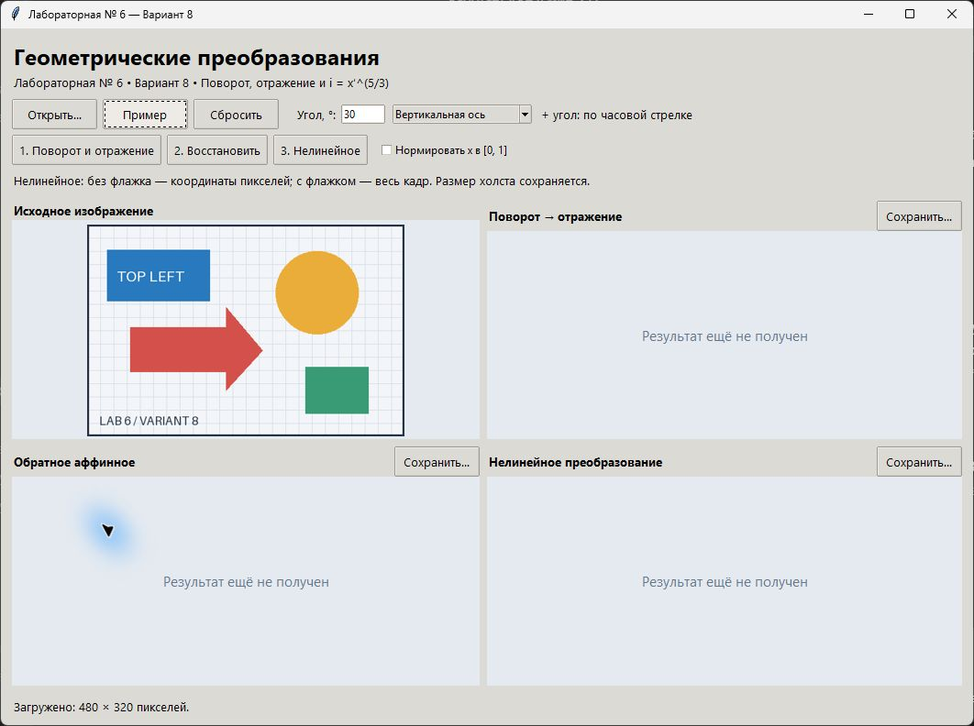
Рис. 1. Форма с исходным изображением
На форме задаются угол поворота и ось отражения. Три области результатов снабжены отдельными кнопками сохранения. Смена параметров сбрасывает результаты, которые необходимо пересчитать.
Поворот и отражение
Устанавливаем угол 30° и вертикальную ось отражения. Нажимаем «1. Поворот и отражение». Изображение поворачивается вокруг центра, затем зеркально отражается. Стрелка и надпись позволяют проверить изменение ориентации (рис. 2).
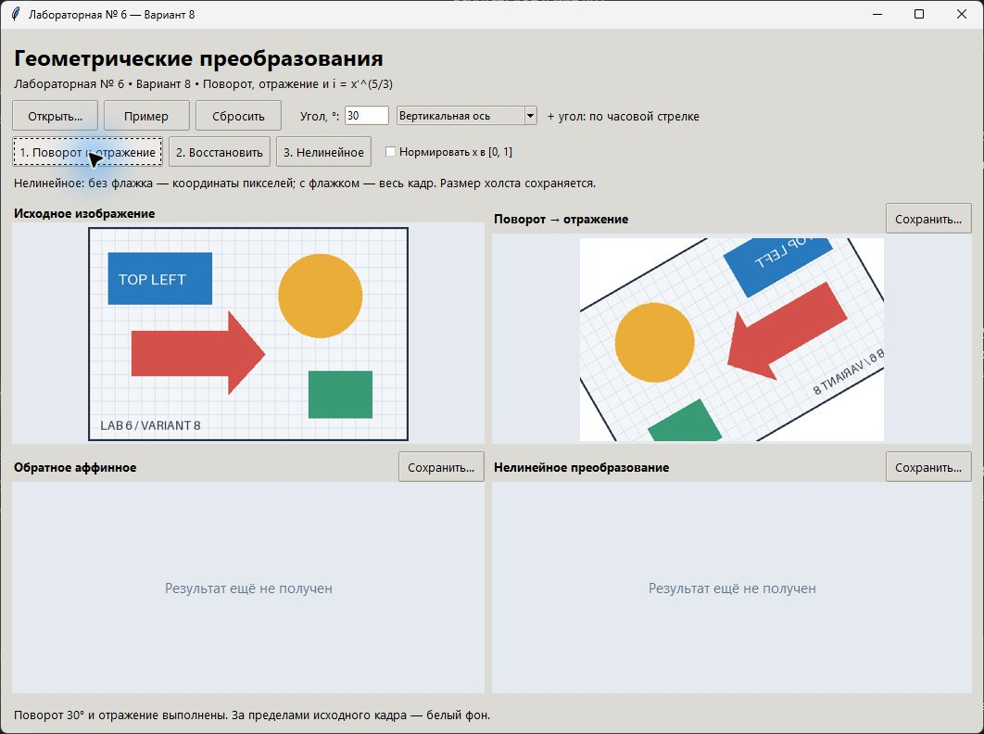
Рис. 2. Поворот на 30° и отражение относительно вертикальной оси
Размер холста остаётся 480 × 320. На углах появляются белые области, а часть содержимого выходит за границы кадра. Это следствие ограничения размера результата.
Обратное аффинное преобразование
Нажимаем «2. Восстановить». Программа применяет обратное преобразование к результату предыдущего шага. Ориентация мишени возвращается к исходной, но обрезанные фрагменты не восстанавливаются (рис. 3).
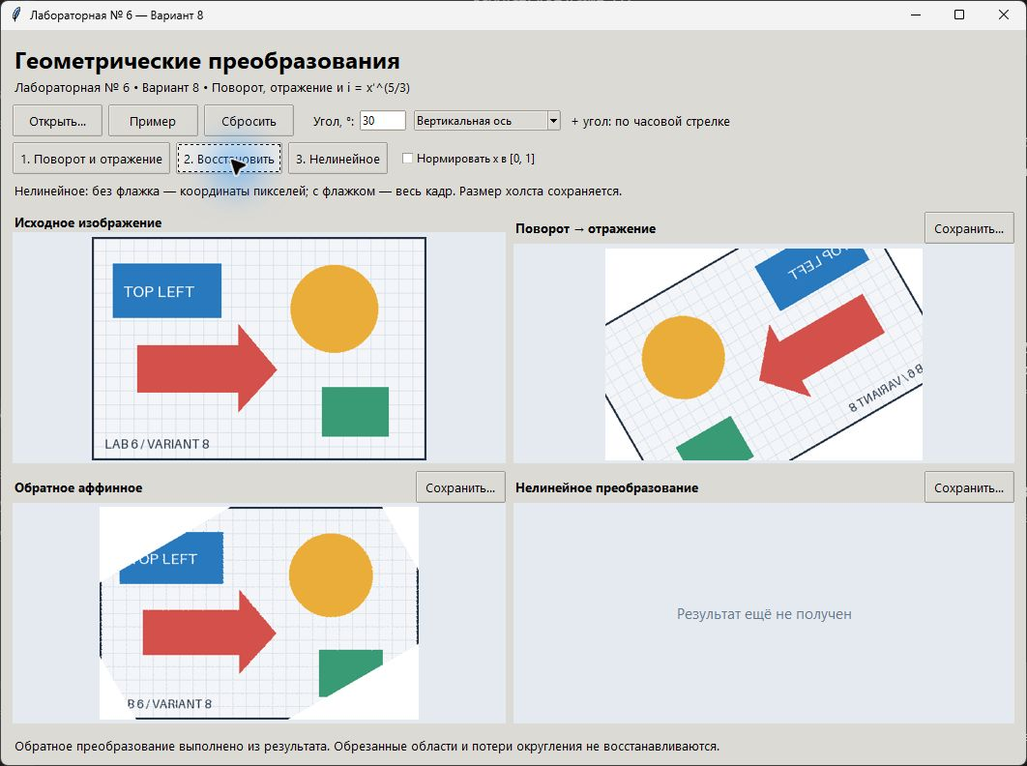
Рис. 3. Восстановление из преобразованного изображения
На границах заметны потери из-за дискретизации и повторного округления координат. Непрерывное преобразование имеет обратную матрицу, однако растровая обработка с обрезкой не сохраняет всю исходную информацию.
Нелинейное преобразование
Оставляем флажок нормирования выключенным и нажимаем «3. Нелинейное». Формула применяется к координатам пикселей. При ширине 480 последний столбец результата берётся примерно из столбца 41 исходника, поскольку 479 в степени 3/5 приблизительно равно 40,57 (рис. 4).
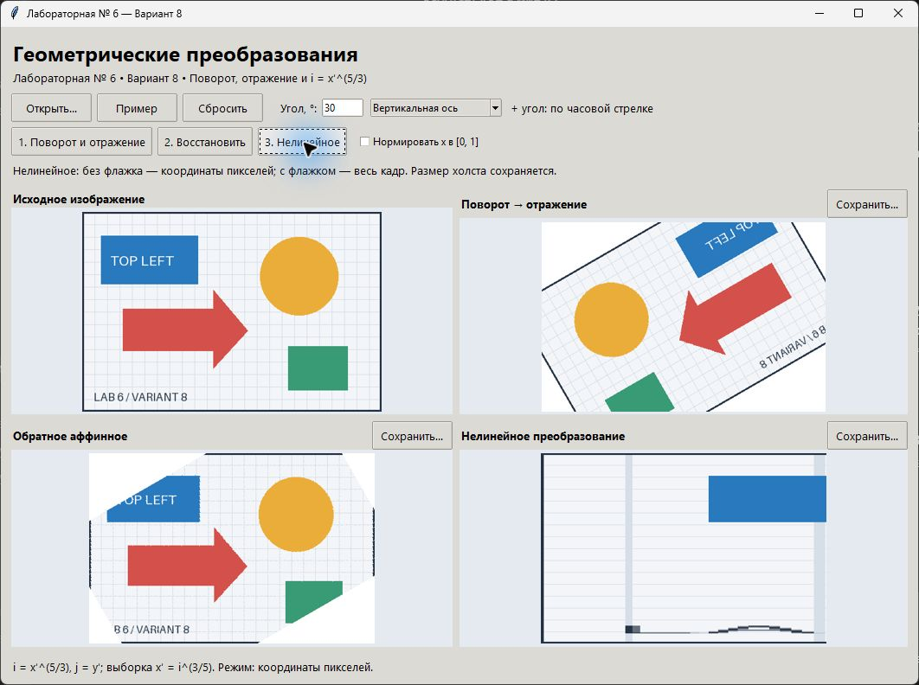
Рис. 4. Нелинейное преобразование в пиксельных координатах
Левая часть исходного изображения растягивается на весь холст. Например, столбец результата i = 32 берёт цвет столбца x′ = 8, так как 8 в степени 5/3 равно 32. Вертикальные координаты остаются прежними.
Дополнительный режим нормирования
Включаем «Нормировать x в [0, 1]» и снова нажимаем «3. Нелинейное». Теперь та же степенная зависимость действует на нормированные координаты, и на холсте видна деформация всего кадра (рис. 5). Этот режим является дополнительным; основной результат задания показан на рис. 4.
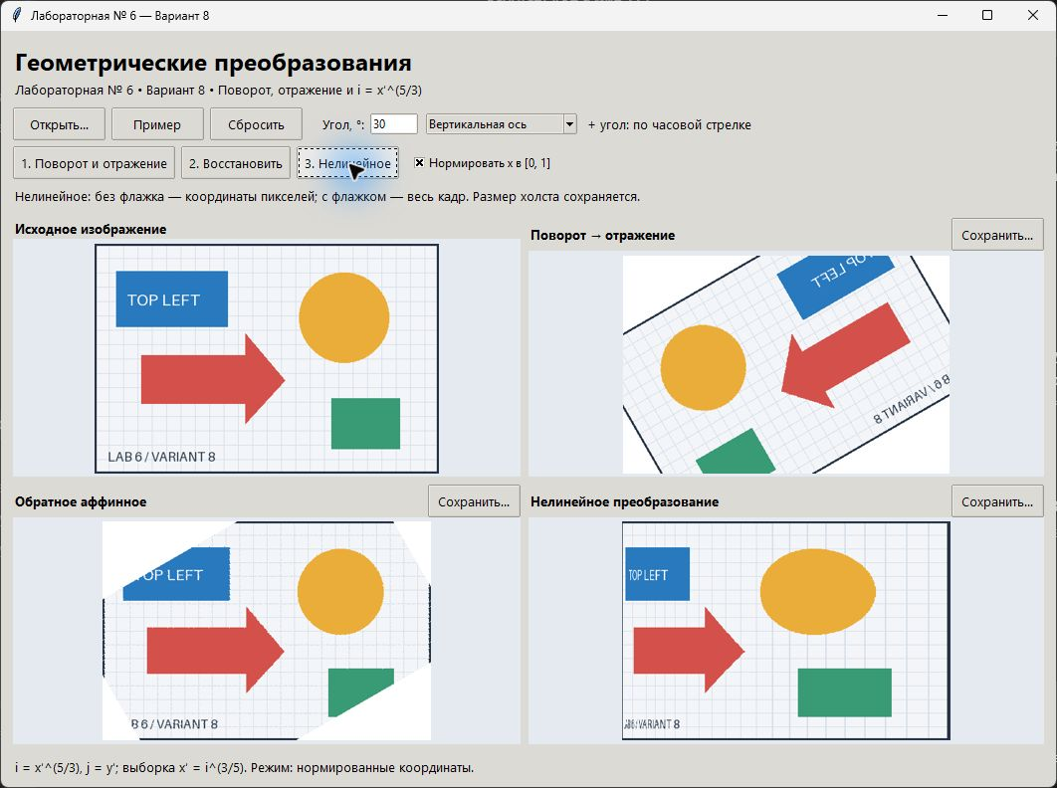
Рис. 5. Нелинейная деформация в нормированных координатах
Нажимаем «Сохранить…» над нужным результатом, задаём имя и выбираем PNG или BMP. В папке examples находятся исходная мишень и результаты: affine.png, restored.png, nonlinear.png, normalized.png.
Шесть автоматических тестов успешно проверили отражение, поворот на 90° и восстановление, обратную матрицу, степенную функцию, необратимость обрезки и сохранение без потерь. Дополнительно проверены действия формы, сброс устаревших результатов и запуск через run.cmd.
Код программы на Python
Файл processing.py содержит вычисление координат, main.py – графическую форму. Ниже приведён полный код этих файлов и сценарий запуска.
processing.py
"""Лабораторная 6, вариант 8. Преобразования координат вручную."""
from math import cos, sin, radians, isfinite, floor
from pathlib import Path
from PIL import Image, ImageOps, ImageDraw

def load_image(path):
with Image.open(path) as image:
if image.width * image.height > 4_000_000:
raise ValueError("Допустимо не более 4 миллионов пикселей.")
rgba = ImageOps.exif_transpose(image).convert("RGBA")
result = Image.new("RGB", rgba.size, "white")
result.paste(rgba, (0, 0), rgba.getchannel("A"))
return result

def matrix(angle, axis="vertical"):
"""A = M R: поворот по часовой стрелке, затем отражение."""
if not isfinite(angle):
raise ValueError("Угол должен быть конечным числом.")
if axis not in ("vertical", "horizontal"):
raise ValueError("Неизвестная ось отражения.")
c, s = cos(radians(angle % 360)), sin(radians(angle % 360))
mx, my = (-1, 1) if axis == "vertical" else (1, -1)
return mx*c, -mx*s, my*s, my*c

def inverse(a, b, d, e):
determinant = a*e - b*d
if abs(determinant) < 1e-12:
raise ValueError("Преобразование необратимо.")
return e/determinant, -b/determinant, -d/determinant, a/determinant

def resample(image, sampling):
"""sampling переводит координаты результата в координаты источника."""
source = image.convert("RGB")
w, h = source.size
result = Image.new("RGB", (w, h), "white")
pixels, output = source.load(), result.load()
for j in range(h):
for i in range(w):
x, y = sampling(i, j)
x, y = floor(x + 0.5), floor(y + 0.5)
if 0 <= x < w and 0 <= y < h:
output[i, j] = pixels[x, y]
return result

def affine(image, angle, axis="vertical", restore=False):
"""restore=True применяет A^-1 к уже преобразованному растру."""
a, b, d, e = matrix(angle, axis)
# Для прямого результата выбираем источник через A^-1.
# Для восстановления через A^-1 источником служит A.
if not restore:
a, b, d, e = inverse(a, b, d, e)
cx, cy = (image.width-1)/2, (image.height-1)/2

def sampling(i, j):
u, v = i-cx, j-cy
return a*u+b*v+cx, d*u+e*v+cy

return resample(image, sampling)

def nonlinear(image, normalized=False):
"""i = x^(5/3); обратная выборка x = i^(3/5), y = j."""
width = image.width
scale = width-1 if normalized and width > 1 else 1
columns = [scale * (i/scale)**(3/5) for i in range(width)]
return resample(image, lambda i, j: (columns[i], j))

def save_image(image, path):
if Path(path).suffix.lower() not in (".png", ".bmp"):
raise ValueError("Используйте расширение PNG или BMP.")
image.save(path)

def demo_image():
"""Несимметричная тестовая мишень, чтобы видеть поворот и отражение."""
image = Image.new("RGB", (480, 320), "#f3f5f8")
draw = ImageDraw.Draw(image)
for x in range(0, 480, 20):
draw.line((x, 0, x, 319), fill="#d6dee8")
for y in range(0, 320, 20):
draw.line((0, y, 479, y), fill="#d6dee8")
draw.rectangle((0, 0, 479, 319), outline="#263445", width=3)
draw.rectangle((30, 38, 185, 115), fill="#2879be")
draw.ellipse((285, 40, 410, 165), fill="#ebad39")
draw.polygon([(65, 155), (210, 155), (210, 125),
(265, 190), (210, 250), (210, 222),
(65, 222)], fill="#d4514b")
draw.rectangle((330, 215, 425, 285), fill="#389b75")
draw.text((45, 64), "TOP LEFT", fill="white", font_size=22)
draw.text((18, 285), "LAB 6 / VARIANT 8", fill="#263445", font_size=18)
return image
main.py
"""Графическая программа: python main.py."""
import os
import sys
from pathlib import Path

# Путь Tcl должен корректно обрабатываться и в папках с кириллицей.
if sys.platform == "win32":
for key, name in (("TCL_LIBRARY", "tcl8.6"), ("TK_LIBRARY", "tk8.6")):
folder = Path(sys.base_prefix) / "tcl" / name
if folder.is_dir() and key not in os.environ:
os.environ[key] = os.path.relpath(folder)

import tkinter as tk
from tkinter import ttk, filedialog, messagebox
from PIL import Image, ImageTk
from processing import load_image, affine, nonlinear, save_image, demo_image

class Application(tk.Tk):
def __init__(self):
super().__init__()
self.title("Лабораторная № 6 — Вариант 8")
self.geometry("1060x760")
self.minsize(940, 680)
self.images = [None]*4
self.photos = [None]*4
self.used = None
self.angle = tk.StringVar(value="30")
self.axis = tk.StringVar(value="Вертикальная ось")
self.normalized = tk.BooleanVar(value=False)
self.status = tk.StringVar(value="Откройте изображение или нажмите «Пример».")
self.build()
self.angle.trace_add("write", self.invalidate_affine)
self.axis.trace_add("write", self.invalidate_affine)
self.normalized.trace_add("write", self.invalidate_nonlinear)

def build(self):
style = ttk.Style(self)
style.theme_use("clam")
style.configure("TButton", font=("Segoe UI", 10), padding=5)
style.configure("TLabel", font=("Segoe UI", 10))
top = ttk.Frame(self, padding=12)
top.pack(fill="x")
ttk.Label(top, text="Геометрические преобразования",
font=("Segoe UI", 18, "bold")).pack(anchor="w")
ttk.Label(top, text="Лабораторная № 6 • Вариант 8 • Поворот, отражение и i = x′^(5/3)").pack(anchor="w")
row = ttk.Frame(top)
row.pack(fill="x", pady=(8, 6))
for text, action in (("Открыть…", self.open_file),
("Пример", self.demo), ("Сбросить", self.reset)):
ttk.Button(row, text=text, command=action).pack(side="left", padx=(0, 6))
ttk.Label(row, text="Угол, °:").pack(side="left", padx=(12, 4))
ttk.Entry(row, textvariable=self.angle, width=7).pack(side="left")
ttk.Combobox(row, textvariable=self.axis, state="readonly", width=22,
values=("Вертикальная ось", "Горизонтальная ось")).pack(side="left", padx=8)
ttk.Label(row, text="+ угол: по часовой стрелке").pack(side="left")
row = ttk.Frame(top)
row.pack(fill="x")
for text, action in (("1. Поворот и отражение", self.transform),
("2. Восстановить", self.restore),
("3. Нелинейное", self.warp)):
ttk.Button(row, text=text,
command=lambda f=action: self.safe(f)).pack(side="left", padx=(0, 6))
ttk.Checkbutton(row, text="Нормировать x в [0, 1]",
variable=self.normalized).pack(side="left", padx=6)
ttk.Label(top, text="Нелинейное: без флажка — координаты пикселей; с флажком — весь кадр. Размер холста сохраняется.").pack(anchor="w", pady=(6, 0))
grid = ttk.Frame(self, padding=(12, 0))
grid.pack(fill="both", expand=True)
grid.columnconfigure((0, 1), weight=1, uniform="col")
grid.rowconfigure((0, 1), weight=1, uniform="row")
self.canvases = []
names = ("Исходное изображение", "Поворот → отражение",
"Обратное аффинное", "Нелинейное преобразование")
for i, name in enumerate(names):
panel = ttk.Frame(grid, padding=(0, 0, 8 if i % 2 == 0 else 0, 8))
panel.grid(row=i//2, column=i % 2, sticky="nsew")
bar = ttk.Frame(panel)
bar.pack(fill="x")
ttk.Label(bar, text=name, font=("Segoe UI", 10, "bold")).pack(side="left")
if i:
ttk.Button(bar, text="Сохранить…",
command=lambda n=i: self.save(n)).pack(side="right")
canvas = tk.Canvas(panel, width=320, height=160,
bg="#e5eaf0", highlightthickness=0)
canvas.pack(fill="both", expand=True)
canvas.bind("<Configure>", lambda _, n=i: self.draw(n))
self.canvases.append(canvas)
ttk.Label(self, textvariable=self.status, wraplength=1000,
padding=(12, 4, 12, 10)).pack(fill="x")

def safe(self, action):
try:
action()
except (ValueError, OSError, Image.DecompressionBombError) as error:
messagebox.showerror("Проверьте данные", str(error), parent=self)

def open_file(self):
path = filedialog.askopenfilename(parent=self,
filetypes=[("Изображения", "*.png *.bmp *.jpg *.jpeg *.tif *.tiff")])
if path:
self.safe(lambda: self.set_source(load_image(path)))

def set_source(self, image):
self.images = [image, None, None, None]
self.used = None
self.status.set(f"Загружено: {image.width} × {image.height} пикселей.")
self.refresh()

def demo(self):
self.set_source(demo_image())

def reset(self):
self.images, self.used = [None]*4, None
self.status.set("Откройте изображение или нажмите «Пример».")
self.refresh()

def invalidate_affine(self, *_):
self.images[1:3], self.used = [None, None], None
self.status.set("Параметры изменены. Выполните поворот и отражение заново.")
self.refresh()

def invalidate_nonlinear(self, *_):
self.images[3] = None
self.status.set("Режим изменён. Нажмите «3. Нелинейное».")
self.refresh()

def require_source(self):
if self.images[0] is None:
raise ValueError("Сначала загрузите исходное изображение.")

def transform(self):
self.require_source()
try:
angle = float(self.angle.get().replace(",", "."))
except ValueError:
raise ValueError("Введите угол числом, например 30 или -45,5.") from None
axis = "vertical" if self.axis.get() == "Вертикальная ось" else "horizontal"
result = affine(self.images[0], angle, axis)
self.images[1:3], self.used = [result, None], (angle, axis)
self.status.set(f"Поворот {angle:g}° и отражение выполнены. За пределами исходного кадра — белый фон.")
self.refresh()

def restore(self):
if self.images[1] is None or self.used is None:
raise ValueError("Сначала выполните поворот и отражение.")
self.images[2] = affine(self.images[1], *self.used, restore=True)
self.status.set("Обратное преобразование выполнено из результата. Обрезанные области и потери округления не восстанавливаются.")
self.refresh()

def warp(self):
self.require_source()
self.images[3] = nonlinear(self.images[0], self.normalized.get())
mode = "нормированные координаты" if self.normalized.get() else "координаты пикселей"
self.status.set(f"i = x′^(5/3), j = y′; выборка x′ = i^(3/5). Режим: {mode}.")
self.refresh()

def save(self, index):
if self.images[index] is None:
messagebox.showinfo("Сохранение", "Сначала получите результат.", parent=self)
return
path = filedialog.asksaveasfilename(parent=self,
defaultextension=".png", filetypes=[("PNG", "*.png"), ("BMP", "*.bmp")])
if path:
self.safe(lambda: save_image(self.images[index], path))

def refresh(self):
for i in range(4):
self.draw(i)

def draw(self, index):
canvas, image = self.canvases[index], self.images[index]
canvas.delete("all")
if image is None:
canvas.create_text(canvas.winfo_width()/2, canvas.winfo_height()/2,
text="Изображение не загружено" if index == 0 else "Результат ещё не получен",
fill="#65758a", font=("Segoe UI", 11))
return
preview = image.copy()
preview.thumbnail((max(1, canvas.winfo_width()-8),
max(1, canvas.winfo_height()-8)))
self.photos[index] = ImageTk.PhotoImage(preview, master=self)
canvas.create_image(canvas.winfo_width()/2, canvas.winfo_height()/2,
image=self.photos[index])

if __name__ == "__main__":
Application().mainloop()
run.cmd
@echo off
setlocal
chcp 65001 >nul
pushd "%~dp0"
if not exist ".venv\Scripts\python.exe" (
echo Не найден Python в папке .venv.
echo Запускайте этот файл из исходной папки проекта с настроенным окружением.
pause
popd
exit /b 1
)
".venv\Scripts\python.exe" "main.py"
set "run_exit_code=%errorlevel%"
if not "%run_exit_code%"=="0" (
echo.
echo Не удалось запустить программу. Сообщение об ошибке показано выше.
pause
)
popd
exit /b %run_exit_code%
Контрольные вопросы
1. Какие преобразования координат происходят в процессе формирования на поверхности фотоприёмника двумерного изображения трёхмерной сцены?
Сначала выполняется проективное преобразование: точки трёхмерной сцены отображаются на двумерную плоскость изображения. При модели центральной проекции координаты пропорциональны x/z и y/z. Положение, ориентация и масштаб системы координат фотоприёмника описываются аффинными преобразованиями: переносом, поворотом, масштабированием, скосом и отражением. Несовершенство оптической системы дополнительно вызывает нелинейные искажения, например дисторсию.
2. Где физически находится центр проекции при формировании цифрового изображения?
В идеализированной модели камеры центр проекции находится в оптической системе объектива: это точка, через которую проходят лучи, соединяющие точки сцены с их изображениями. В модели тонкой линзы его связывают с оптическим центром линзы. Он не находится на поверхности матрицы; матрица играет роль плоскости изображения.
3. Какие из преобразований необратимы и почему?
Проекция трёхмерной сцены на плоскость теряет информацию о глубине: разные точки одного луча имеют одинаковую проекцию. Аффинное преобразование координат необратимо при нулевом определителе его линейной части. Нелинейная функция не имеет единственной обратной на области, где несколько входов дают одинаковый выход. Даже обратимые непрерывные преобразования растров могут терять информацию из-за округления, уменьшения разрешения и обрезки. В данной работе поворот с отражением обратим по координатам, но обрезанные части растра восстановить нельзя.
4. Какие эффекты фотошопа реализованы путём преобразования координат?
К ним относятся поворот, масштабирование, отражение, наклон, перспективная трансформация, деформация, волна, скручивание и эффекты пластики. Они изменяют положение точек изображения и требуют выборки или интерполяции цвета. Изменение только яркости, контраста или цветового баланса относится к преобразованию значений пикселей, а не их координат.
5. Какие искажения наблюдаются при выполнении обратного аффинного преобразования в этой работе и почему?
После прямого поворота и отражения часть изображения выходит за фиксированный холст и теряется. При восстановлении эти области остаются белыми. На границах объектов возможны ступенчатость и небольшие изменения деталей: реальные координаты дважды округляются до целых, и несколько точек могут выбрать один и тот же пиксель. Поэтому восстановленный растр не обязательно совпадает с оригиналом. Для проверенного случая поворота на 90° с отражением на квадратной мишени координаты совпадают с узлами сетки, и восстановление получилось точным.

